Муниципальное общеобразовательное учреждение
«Тургеневская средняя общеобразовательная школа»
Чернского района Тульской области

Индивидуальный итоговый проект
по информатике
Тема проекта: «Мошенничество в сети интернет»

Выполнил:
Булыгин Андрей Игоревич,
ученик 10 класса.
Руководитель проекта:
Чупов Илья Анатольевич
учитель информатики и обществознания

с.Тургенево,
2024

Оглавление.
Введение………………………………………………………………...………..…3
Глава 1. История мошенничества………………………………………...…….....4
1.1. История появления мошенничества………….……..…………..……..4
1.2. Основные виды интернет-мошенничества………………….……..….6
1.3. Влияние мошенничества на пользователей интернета…………...…10
Глава 2. Исследование уровня информационной безопасности обучающихся МКОУ Тургеневской СОШ ………………………………………………………11
2.1. Первичный социологического опроса…………………….….……....11
  - Рекомендации по безопасному пользованию интернетом….…….13
  - Повторный социологический опрос……………………….……….14
Заключение…………………………………………….…………………….…….16
Список литература……...…………………………….……………………….…..17
Приложения…………………………………………….……………………….…18

Введение.
Мошенничество в Интернете — это большая проблема для современного мира. Дело в том, что одновременно с прогрессом, на два шага вперед развиваются способы обмана обычных пользователей. Это достаточно обширная проблема, ведь Интернет - это огромная паутина захватившая весь мир. И в ней можно оставаться анонимным, поэтому процент раскрытия преступлений очень невелик. Однако благодаря хорошему информированию о новых способах мошенничества, становиться все меньше и меньше жертв.[2]
Актуальность проблемы: в современном мире мы все больше проводим времени в Интернете, там большая часть нашей работы, вся информация и связь с людьми, нам стало привычно находить всю информацию в сети. Мы совершаем покупки по Интернету и это стало совсем обычным делом. Но одновременно с этим развивается и мошенничество в Интернете. Поэтому я считаю, что эта проблема достаточно актуальна в наши дни.
Проблемный вопрос:какие правила нужно соблюдать, чтобы не попасться на уловки мошенников в Интернете?
Гипотеза исследования:избежать обмана в сети вполне вероятно, если пользователи будут хорошо проинформированы.
Цель исследования:1)разобраться, насколько хорошо ученики защищены от мошенников;2) проинформировать учащихся школы об мошенничестве в интернете; 3) изучить специальную литература по данной теме.

Глава 1. История мошенничества.
1.1. История появления мошенничества.
Интернет-мошенничество появилось во времена, когда интернет стал массово входить в каждый дом.
В 90-х годах прошлого столетия, с появлением доступа к персональным компьютерам и внедрения Интернета в широкие массы населения, появилась не только положительная сторона в быстром получении информации, но и угроза, вызванная действиями интернет-мошенниками. Как правило в этот период мошенники завоевывали незаконным путем личные данные пользователей Интернет:
-логины и пароли для подключения к сети Интернет по средствам Dial-up (телефонные линии), для его использования за счет своих жертв;
-логины и пароли от почтовых ящиков, для хищения информации из электронных писем.
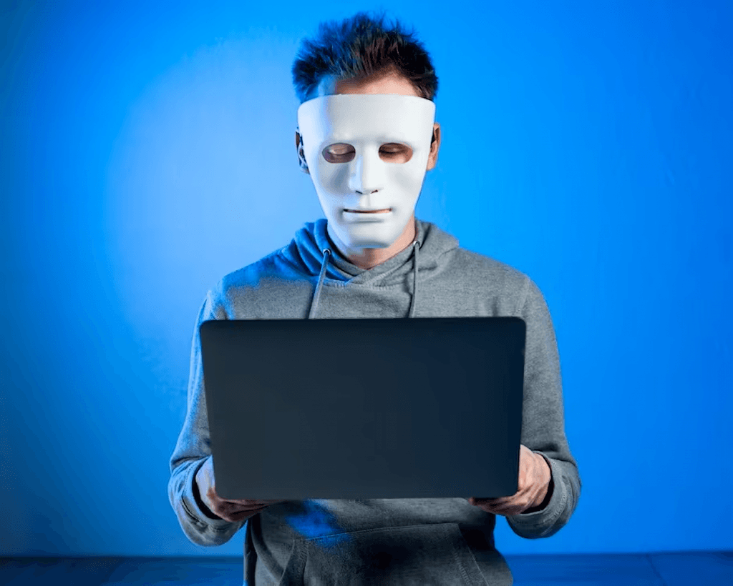
В 2000-е годы с массовым внедрением банковских карт и способностью их онлайн оплаты, появилось экономическое мошенничество, ее целью является хищение информации о банковской карте (номер карты, срок действия, фамилии и имени держателя, а также секретного кода CVC) жертвы, для осуществления платежа или перевода денежных средств в карман мошеннику.
С появлением интернет-магазинов, а также различных площадок с объявлениями в Интернете, мошенники так же нашли способ обманывать своих жертв продавая отличный от описания, либо несоответствующего качество, в других случаях и вовсе несуществующий товар.
Массовая регистрация и пользование социальными сетями, так же нашло применение для корыстных целей мошенников. Злоумышленники стали пользоваться чувствами людей, такими как жалость и доверчивость. В социальных сетях публикуются объявления о помощи больным детям и письма с просьбой о помощи от родственников, знакомых, вместо которых сидит мошенник и просит деньги в виде перевода на карту или иную банковскую систему.

1.2.Основные виды интернет-мошенничества.
Интернет-попрошайничество.С того времени как в мире появился интернет - в сети сразу появилось попрошайничество. Хитрые дельцы стали выманивать у других пользователей деньги под различными предлогами: на благотворительность, сборы на пожертвования, да и просто выпрашиванием денег. Существуют профессиональные нищие, которые выманивают деньги на улице и за счет этого живут. Аналогичные мошенники прекрасно себя чувствуют и в интернете. Зачастую на сайте помещается баннер, на котором изображены дети или инвалиды, якобы тяжело больные. Вас просят перевести деньги на номер кошелька, либо на карту банка. Большинство из подобных просьб носят мошеннический характер. Мошенники работают очень профессионально, они мастерски обманывают и пишут жалостливые тексты, настоящие крики о помощи. Особо хитрые - создают профессиональные сайты мифических фондов помощи и просят деньги там. А баннеры своего "фонда" - вешают на других сайтах, сердобольные пользователи переходят по ним и отправляют жуликам свои кровные деньги. Такие "фонды" - могут зарабатывать достаточно крупные деньги на порядочных гражданах. В последнее время также стали популярными просьбы о помощи православному храму или священнику - мы рекомендуем тщательно проверять тех, кому вы переводите деньги. Лучше всего отнести деньги в храм самим. Как не стать жертвой мошенников? Рекомендуем делать пожертвования только в известные вам фонды, обычно в попечительском совете подобных фондов есть известные люди - актеры, музыканты, звезды шоу бизнеса и т. д.
Фальшивые антивирусы.Киберпреступники постоянно ищут новые способы манипуляции своими жертвами в Интернете. А один из самых значительных барьеров на пути кибератаки — это осведомленность и бдительность. Именно поэтому стоит знать о фальшивых антивирусах. Они обычно очень похожи на настоящие, только не защищают от вирусов. А еще приносят много других проблем. Чаще всего они попадаются на сомнительных сайтах, поэтому стоит быть вдвойне внимательным, нажимая какую-либо ссылку. Однако если поддельные антивирусы настолько правдоподобно выглядят, то как же от них защититься?
Никогда не устанавливайте никакие программы, не проведя поиск в Интернете по их названию. Реклама самой фирмы обычно не самый надежный источник информации об интересующей программе. Слепо нажав на какую-то ссылку в рекламном баннере или письме, вы запросто можете попасть на вредоносный сайт, с которого на ваш компьютер загрузится нечто неприятное, о чем вы даже не узнаете сразу. Чем больше вы об этом знаете, тем в большей безопасности находитесь. Поэтому не стесняйтесь перед установкой программы выполнить быстрый поиск по интересующему вас антивируснику с целью найти больше информации.
Взломы аккаунтов.Сегодня почти у каждого пользователя сети интернет есть свой аккаунт в популярных социальных сетях таких как фейсбук, Контакте и т.д. Мошенники могут взломать вашу страничку в социальной сети и потребовать послать смс на платный короткий номер при Вашей попытке входа в аккаунт. Ни в коем случае не стоит этого делать. За смс с Вас снимут не менее 300 рублей, а для разблокировки вашего аккаунта достаточно указать Ваш номер мобильного и Вам на него придет смс с Вашим новым паролем. Эта операция совершенно бесплатна. Если Вы в чем-нибудь сомневаетесь, сразу обращайтесь в службу поддержки.
Фишинг (англ. phishing, от fishing — рыбная ловля, выуживание) — вид интернет-мошенничества, целью которого является получение доступа к конфиденциальным данным пользователей логинам и паролям. Это достигается путём проведения массовых рассылок электронных писем от имени популярных брендов, а также личных сообщений внутри различных сервисов, например, от имени банков или внутри социальных сетей. В письме часто содержится прямая ссылка на сайт, внешне неотличимый от настоящего, либо на сайт с редиректом. После того, как пользователь попадает на поддельную страницу, мошенники пытаются различными психологическими приёмами побудить пользователя ввести на поддельной странице свои логин и пароль, которые он использует для доступа к определённому сайту, что позволяет мошенникам получить доступ к аккаунтам и банковским счетам. Избежать угона очень просто, достаточно знать, что сервисы не рассылают писем с просьбами сообщить свои учётные данные, пароль и прочее. Если же у вас всё-таки украли аккаунт, вернуть его, как правило очень просто, достаточно обратиться к технической поддержке сайта и доказать, что этот аккаунт – ваш. Обычно с вас потребуют ответить с почтового ящика, если вы переводили деньги на этот аккаунт, показать фотографии квитанции перевода, или получить подтверждение с помощью sms, если вы привязали аккаунт к телефону.[3]
«Фарминг (англ. pharming ) — это процедура скрытного перенаправления жертвы на ложный IP-адрес. В классическом фишинге злоумышленник распространяет письма по электронной почте среди пользователей социальных сетей, интернет-банкинга, почтовых веб-сервисов, заманивая пользователей, ставших жертвами мошенничества, на поддельные сайты с целью получения их имен пользователей и паролей. Многие пользователи, активно пользующиеся современными веб-сервисами, уже не раз сталкивались с подобными случаями фишинга и настороженно относятся к подозрительным сообщениям. В классической фишинговой схеме главным «слабым» звеном, определяющим эффективность всей схемы, является зависимость от пользователя — верит он Фишеру или нет. В то же время осведомленность пользователей о фишинговых атаках со временем возрастает. Банки, социальные сети и другие веб-сервисы предупреждают о различных мошеннических схемах, использующих методы социальной инженерии. Все это уменьшает количество откликов в фишинговой схеме — все меньше и меньше пользователей можно обманным путем заманить на поддельный сайт. Поэтому злоумышленники придумали механизм скрытого перенаправления пользователей на фишинговые сайты, получивший название «фарминг» («pharming» — производное от слов «phishing» и англ. «farming» — занятие сельским хозяйством, животноводством). Злоумышленник распространяет специальные вредоносные программы на компьютеры пользователей, которые после запуска перенаправляют обращения к заданным сайтам на поддельные сайты. Это обеспечивает высокую скрытность атак, а участие пользователя сводится к минимуму — достаточно подождать, пока пользователь решит посетить интересующие злоумышленника сайты».[4]
Кардинг - вид мошенничества, связанный с банковскими картами. Мошенники активно пытаются получить ваши данные по карте и сразу по ним что-нибудь купить или обналичить. Реализуется самыми разными способами, в том числе фишингом, фармингом и, просто создавая интернет-магазины, которые на самом деле ничего не продают, а просто собирают данные по картам.[5]
Программы – пустышки, обманщики, фейки: Все сталкивались с платными программами - архивами, которые чтобы распаковать файл требуют отправить смс. В 99,9% случаев это обман. Почему? Вы скачиваете архив себе на компьютер, распаковываете его, и в этот момент появляется окошко такого вида: «Введите номер своего мобильного телефона, и мы пришлем вам код активации программы». Вы вписываете свой номер, получаете код, после чего недосчитываетесь на своем лицевом счету крупную сумму денег. Это тоже своего рода мошенничество, правда, куда более «официальное» (что-либо доказать достаточно трудно). Ну а что касается программы, то она, как правило, представляет, из себя обыкновенную «пустышку», которая ничего не умеет делать. Все? Как бы, не так! Дело в том, что с вашего лицевого счета была списана отнюдь немаленькая сумма! Более того, она может продолжать списываться через определенное время. Это так называемая подписка, от которой нужно отписаться. Для этого надо отправить слово STOP или СТОП на четырехзначный номер, который вы можете узнать у своего оператора связи. Что в итоге мы имеем? А то, что, находясь в Интернете, надо быть, как можно более аккуратным, иначе можно лишиться денежных средств.
1.3. Влияние мошенничества на пользователей интернета.
Как правило на уловки мошенников попадаются пользователи, которые не знакомы с правилами безопасности пользования Интернетом и являются доверчивыми, и не разбираются в принципах информационной безопасности. Люди, относящиеся к такому классу пользователей, очень легко идут на контакт с мошенниками и без опасений передают всю необходимую от них информацию, не подозревая об угрозе и последствий. Жертвы мошеннических действий, а также пользователи знания которых недостаточны для защиты своих личных данных, зачастую перестают пользоваться и доверять ресурсам, находящимся в сети: Различным интернет-покупкам таким как: интернет-магазины, площадкам с объявлениями, личным кабинетам банковских услуг и т.п.[1]

Глава 2. Исследование уровня информационной безопасности обучающихся МКОУ Тургеневская
2.1. Итоги социологического опроса.
Результаты опроса обучающихся представлены в таблице №1 ниже.Таблица №1.
№ вопроса | Вопрос | Класс | Положительный ответ | Отрицательный ответ
1 | Часто ли вы видите рекламные баннеры на неофициальных и неизвестных для вас сайтах? | 8  9  10 | 2  7  2 | 2  1  0
2 | Обманывали ли вас когда либо мошенники из сети Интернет? | 8  9  10 | 1  1  0 | 3  7  2
3 | Умеете ли вы замечать мошенничество (на рекламных баннерах, на неизвестных сайтах, в соц. Сетях и Т.П.) | 8  9  10 | 3  7  2 | 1  1  0
4 | Как, по вашему мнению, можно обезопасить себя и своих близких от мошенничества в интернете? Объясните почему | 8  9  10 | Из 14 учеников 3 не смогли ответить на этот вопрос
5 | Как вы думаете, есть ли в онлайн играх мошенники? Если да, то как не попасться на них? | 8  9  10 | Из 14 учащихся нашей школы 6 не смогли ответить на этот вопрос

Анализируя ответы учеников на первый вопрос,можно сделал вывод, что 11 учеников часто видят рекламные баннеры на неофициальных сайтах.
Изучая второй вопрос можно сделал вывод, что только 2 обучающихся нашей школы попадались на уловки мошенников.
Рассматривая ответы учащихся нашей школы на третий вопрос,можносделал вывод, что 12 учеников нашей школыумеют замечать мошенничество.
Читая ответы учеников нашей школы на четвёртый вопрос, можно узнал, чтотрое из опрошенных не знают, как обезопасить себя и своих близких от мошенничества в интернете.
Анализируя ответы учеников на пятый вопрос можно сделал вывод, что 6 учащихся не знают о мошенниках в онлайн играх.

2.2. Рекомендации по безопасному использованию ресурсов сети.
Выявив недостаточную информированность обучающихся о безопасности в сети интернет были разработаны специальные советы, на основе которых была создана брошюра.
Ключевые моменты, отраженные в брошюре для обучающихся.
Не дайте себя обмануть!
✓ Не отправляйте СМС на короткие номера, не узнав прежде их
реальную стоимость!
✓ Не оставляйте номер своего мобильного на сомнительных сайтах!
✓ Всегда проверяйте контактные данные, представленные на сайте
компании или частного лица, с которыми планируете иметь дело.
✓ Проверьте регистрационные данные самого сайта, на какую компанию
или частное лицо было зарегистрировано доменное имя и как давно.
✓ Если Вам предлагают работу, то платить должны Вам, а не Вы.
✓ Не отправляйте деньги за регистрацию, за почтовые расходы, как залог
за комплектующие, с которыми Вам предстоит работать и т. п.
✓ Почитайте отзывы других пользователей сети об этой компании, сайте
или частном лице.
✓ Не открывайте файлы, которые прислали неизвестные Вам люди. Вы
не можете знать, что на самом деле содержат эти файлы – в них могут
быть вирусы или фото/видео с «агрессивным» содержанием.
✓ Не добавляйте незнакомых людей в свой контакт (ICQ, MSN messenger
и т.д.)
✓ Ни под каким предлогом не выдавай незнакомым людям свои личные
данные (домашний адрес, номер телефона и т.д.) и пароли.
✓ Старайся не нажимать на рекламные баннеры, даже если они кажутся
тебе очень заманчивыми.
✓ Не оставлять своих персональных данных на открытых ресурсах.
✓ Не проходи по ссылкам в спамовых письмах.

  - Повторный социологический опрос.
Таблица№2
№ вопроса | Вопрос | Класс | Было  Положительный ответ | Стало  Положительный ответ | Было  Отрицательный ответ |  | Стало  Отрицательный ответ
1 | Часто ли вы видите рекламные баннеры на неофициальных и неизвестных для вас сайтах? | 8  9  10 | 2  7  2 | 3  6  2 | 2  1  0 |  | 1  2  0
2 | Обманывали ли вас когда либо мошенники из сети Интернет? | 8  9  10 | 1  1  0 | 1  0  0 | 3  7  2 |  | 3  8  2
3 | Умеете ли вы замечать мошенничество (на рекламных баннерах, на неизвестных сайтах, в соц. Сетях и Т.П.) | 8  9  10 | 3  7  2 | 4  8  2 | 1  1  0 |  | 0  0  0
4 | Как, по вашему мнению, можно обезопасить себя и своих близких от мошенничества в интернете? Объясните почему | 8  9  10 | Было  Из 14 учеников 3 не смогли ответить на этот вопрос |  |  | Стало  Из 14 учеников только 1 не смог ответить на этот вопрос
5 | Как вы думаете, есть ли в онлайн играх мошенники? Если да, то как не попасться на них? | 8  9  10 | Было  Из 14 учащихся нашей школы 6 не смогли ответить на этот вопрос |  |  | Стало  Из 14 учащихся нашей школы все смогли ответить на данный вопрос

Анализируя ответы учеников на первый вопрос можно сделал вывод, что 11 учеников часто видят рекламные баннеры на неофициальных сайтах.
Изучая ответы учащихся на второй вопрос, я сделал вывод, что после моего рассказа о мошенниках ученики нашей школы стали меньше попадаться на уловки мошенников.
Рассматривая ответы учащихся нашей школы на третий вопрос можно сделать вывод, что по сравнению с прошлым опросом ученики стали лучше различать мошенничество в сети интернет.
Читая ответы учеников нашей школы на четвёртый вопрос, я сделал вывод, что еще больше учащихся знают,как можно обезопасить себя и своих близких от мошенничества в интернете.
Анализируя ответы учеников на пятый вопрос можно сделать вывод,
что все опрошенные знают о вреде мошенников в онлайн играх.

Заключение.
Сейчас в 21 веке интернет доступен в любом уголке планеты, даже в далёких деревнях имеется эта сеть. В ней есть много чего полезного: что-нибудь для отдыха, для упрощения работы, для общения с дальними родственниками и многое другое. Но кроме всех этих полезных вещей есть и плохие – мошенники.
Я осознаю, что у каждого в нашей школе есть свой домашний интернет, и поэтому, чтобы обезопасить моих друзей я решил поподробнее разобраться с данной темой и рассказать о всём полезном что узнал. В этой цели мной была разработана анкета для учащихся чтобы проверить их уровень защищенности в сети интернет.
После опроса я сделал вывод, что не все знают, как безопасно пользоваться интернетом. Изучив анкеты, я приступил к написанию брошюры и написанию данного текста. Рассказав учащимся о мошенниках и их способах обмана и раздав им брошюры, я вновь провел анкетирование и был приятно удивлён, ведь результаты стали намного лучше. И теперь больше учеников нашей школы знают, как обезопасить себя и своих близких, как не повестись на сомнительные сайты и рекламы и что мошенники водятся не только в социальных сетях и на подозрительных сайтах, но и много где ещё, например, в онлайн играх. Я очень рад что теперь мои друзья и их близкие родственники знают чуть больше о мошенничестве. Этот проект помог мне рассказать больше о данной проблеме.

Список литература.
1.Исследование Егора Макарова - https://vc.ru/u/1168976-egor-makarov/406092-vliyanie-moshennichestva-na-polzovateley-interneta(дата обращения:19.04.2024).
2. Понятие мошенничества - https://ru.wikipedia.org/wiki/Мошенничество(дата обращения: 19.04.2024).
3.Фатахова, Д. Р. Мошенничество в сети Интернет / Д. Р. Фатахова. — Текст : непосредственный // Молодой ученый. — 2020. — № 49 (339). — С. 341-344. — URL: https://moluch.ru/archive/339/76054/ (дата обращения: 19.04.2024).
4. Фатахова, Д. Р. Мошенничество в сети Интернет / Д. Р. Фатахова. — Текст : непосредственный // Молодой ученый. — 2020. — № 49 (339). — С. 341-344. — URL: https://moluch.ru/archive/339/76054/ (дата обращения: 19.04.2024).
5. Фатахова, Д. Р. Мошенничество в сети Интернет / Д. Р. Фатахова. — Текст : непосредственный // Молодой ученый. — 2020. — № 49 (339). — С. 341-344. — URL: https://moluch.ru/archive/339/76054/ (дата обращения: 19.04.2024).

Приложения.

Приложение №1

АНКЕТА
1.Часто ли вы видите рекламные баннеры на неофициальных и неизвестных для вас сайтах?

1)да 2) нет

2.Обманывали ли вас когда-либо мошенники из сети Интернет?

1)да 2) нет

3.Умеете ли вы замечать мошенничество (на рекламных баннерах, на неизвестных сайтах, в соц. Сетях и Т.П.)?

1)да 2) нет

4.Как, по вашему мнению, можно обезопасить себя и своих близких от мошенничества в интернете? Объясните почему?
______________________________________________________________________
______________________________________________________________________

5.Как вы думаете, есть ли в онлайн играх мошенники? Если да, то как не попасться на них?
______________________________________________________________________
______________________________________________________________________

Приложение №2
Не дайте себя обмануть!
✓ Не отправляйте СМС на короткие номера, не узнав прежде их
реальную стоимость!
✓ Не оставляйте номер своего мобильного на сомнительных сайтах!
✓ Всегда проверяйте контактные данные, представленные на сайте
компании или частного лица, с которыми планируете иметь дело.
✓ Проверьте регистрационные данные самого сайта, на какую компанию
или частное лицо было зарегистрировано доменное имя и как давно.
✓ Если Вам предлагают работу, то платить должны Вам, а не Вы.
✓ Не отправляйте деньги за регистрацию, за почтовые расходы, как залог
за комплектующие, с которыми Вам предстоит работать и т. п.
✓ Почитайте отзывы других пользователей сети об этой компании, сайте
или частном лице.
✓ Не открывайте файлы, которые прислали неизвестные Вам люди. Вы
не можете знать, что на самом деле содержат эти файлы – в них могут
быть вирусы или фото/видео с «агрессивным» содержанием.
✓ Не добавляйте незнакомых людей в свой контакт (ICQ, MSN messenger
и т.д.)
✓ Ни под каким предлогом не выдавай незнакомым людям свои личные
данные (домашний адрес, номер телефона и т.д.) и пароли.
✓ Старайся не нажимать на рекламные баннеры, даже если они кажутся
тебе очень заманчивыми.
✓ Не оставлять своих персональных данных на открытых ресурсах.
✓ Не проходи по ссылкам в спамовых письмах.

